蚌埠二中2017年8月初月考新高二化学试卷
注意事项：
1．答题前填写好自己的姓名、班级、考号等信息
2．请将答案正确填写在答题卡上
可供参考原子量：H- 1 , C-12，O-16，N-14，Na-23，Mg-24, Al-27, S-32, Cl-35.5
第I卷（选择题 共40分）

一、选择题（每个选项只有一个答案）
1．下列每组物质中含有的化学键类型相同的是
A. NaCl、HCl、H₂O、NaOH B. Cl₂、Na₂S、HCl、SO₂
C. Na₂O₂、H₂O₂、H₂O、O₃ D. HBr、CO₂、H₂O、CS₂
2．重水()是重要的核工业原料，关于氘原子()说法错误的是
A. 氘原子核外有1个电子 B. 氘原子质量数为2
C. 一个氘原子中含有2个中子 D. 与氕原子互为同位素
3．下列电池属于二次电池的是
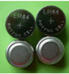 | 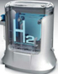 | 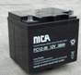 | 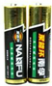
①锌银钮扣电池 | ②氢氧燃料电池 | ③铅蓄电池 | ④锌锰干电池

A. ① B. ③ C. ② D. ④
4．在反应：C+CO₂=2CO中，可使反应速率增大的措施是
①增大压强 ②升高温度 ③通入CO₂ ④增加碳的量 ⑤降低压强
A．②③④⑤ B． ①②③④ C．①②③ D．②③④
5．下列说法正确的是
A．CO₂、CCl₄、CH₄三个分子中所有原子都满足最外层8电子结构
B．第ⅠA族的金属元素形成的单质的熔点随原子序数的递增而降低
C．第ⅦA族元素形成的单质的熔点随原子序数的递增而降低
D．第ⅠA族元素燃烧形成的氧化物中氧的化合价都不是-2
6．现有三组溶液：①汽油和氯化钠溶液 ②39%的乙醇溶液 ③氯化钠和单质溴的水溶液，分离以上各混合液的正确方法依次是
A．分液、萃取、蒸馏 B．萃取、蒸馏、分液
C．分液、蒸馏、萃取 D．蒸馏、萃取、分液
7．下列表示电子式的形成过程正确的是
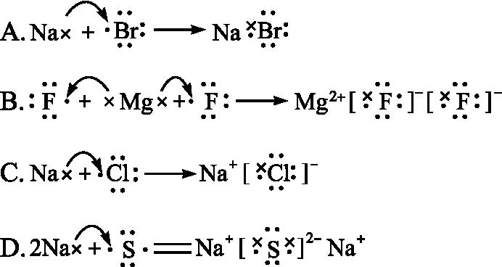
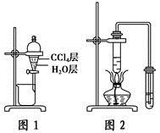
8．下列实验操作设计正确的是
A. 实验室用图1所示装置萃取、分离溴水中的溴
B. 用铜丝蘸取草木灰在酒精灯火焰上灼烧检验钾元素
C. 实验室用图2所示装置制备少量乙酸乙酯
D. 用精度为0.001 g的电子天平称量5.850 g氯化钠，将其溶解、洗涤后，将溶液全部转移到100 mL的容量瓶中，定容配成1.00 mol·L^{－1}氯化钠溶液
9．下列说法正确的是
A. 原子最外层电子数大于3(小于8)的元素一定是非金属元素
B. 原子最外层只有1个电子的元素一定是金属元素
C. 最外层电子数比次外层电子数多的元素一定位于第2周期
D. 某元素的离子的最外层与次外层电子数相同，该元素一定位于第3周期
10．¹⁶O和¹⁸O是氧元素的两种核素，N_{A}表示阿伏加德罗常数，下列说法正确的是
A. ¹⁶O与¹⁸O互为同素异形体 B. ¹⁶O与¹⁸O核外电子排布方式不同
C. 通过化学变化可以实现¹⁶O与¹⁸O间的相互转化
D. 标准状况下，11.2L¹⁶O₂和11.2L¹⁸O₂均含N_{A}个氧原子
11．下列有机反应的类型归属正确的是
①乙酸、乙醇制乙酸乙酯 ②由苯制环己烷 ③乙烯使酸性高锰酸钾溶液褪色 ④由乙烯制备聚乙烯 ⑤由苯制硝基苯 ⑥由乙烯制备溴乙烷
A. ①⑤属于取代反应 B. ②④属于聚合反应
C. ②③⑥属于加成反应 D. ③④⑤属于氧化反应
12．在恒温恒容的密闭容器中进行反应A（g）═B（g）+C（g），若反应物浓度由2mol•L^{﹣1}降到0.8mol•L^{﹣1}需要20s，那么反应物浓度再由0.8mol•L^{﹣1}降到0.2mol•L^{﹣1}所需要的时间为
A．10 s B．大于10 s C．小于10 s D．无法判断
13．某有机物分子式为C₄H₈，下列有关说法正确的是
A. 其一氯代物可能只有一种 B. 其分子中的共面原子最多6个
C. 可用催化加氢反应除去C₄H₁₀中的C₄H₈
D. 等质量的CH₄和C₄H₈分别在氧气中完全燃烧，耗氧量CH₄少于C₄H₈
14．X、Y是同主族的非金属元素，如果X原子半径比Y原子大，则下列说法错误的是
A．X的非金属性比Y弱
B．X的气态氢化物比Y的气态氢化物稳定
C．X的原子序数比Y的大
D．X的最高价氧化物对应的水化物的酸性比Y的最高价氧化物对应的水化物的酸性弱
15．下列说法正确的是
A.加强废电池回收，主要是为了回收电池中的石墨电极
B.增加炼铁高炉的高度可以降低尾气中CO的含量
C.把煤粉碎了再燃烧可以提高煤的燃烧效率
D.升高温度可以使吸热反应速率加快，放热反应速率减慢
16．中国是中草药的发源地，目前中国大约有12000种药用植物。从某中草药提取的的有机物结构如图所示，该有机物的下列说法中不正确的是
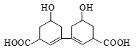
A. 分子式为C₁₄H₁₈O₆ B. 环上氢原子的一氯取代物5种
C. 分子间能发生酯化反应
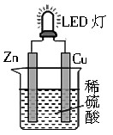
D. 1 mol该有机物与足量的金属钠反应产生4 mol H₂
17．在密闭容器中，aA(g)bB(g)达到平衡后，保持温度不变，将容器体积增加1倍，当达到新平衡时，B的浓度是原来的60％，下列说法正确的是
A．平衡向正反应方向移动了 B．物质A的转化率减少了
C．物质B的质量分数不变 D．
18．右图是课外活动小组设计的用化学电源使LED灯发光的装置。下列说法正确的是
A、锌是负极，电子流向为“锌片→LED灯→铜片→稀H₂SO₄→锌片”
B、如果将硫酸换成橙汁，LED 灯不能发光 C、氢离子在铜片表面被还原
D、该电源工作时，烧杯中阳离子向Zn极移动，且c（H＋）减小，c（Cu^{2＋}）增大
19．向一恒容密闭容器中充入2 mol SO₂和1mol O₂，在一定条件下发生反应：
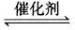，下列有关说法正确的是
A．达到化学平衡时，正反应和逆反应的速率都为零
B．当O₂的浓度不变时，反应达到平衡状态
C．当单位时间消耗a mol O₂，同时消耗2a mol SO₂时，反应达到平衡状态
D．当SO₂、O₂、SO₃的分子数比为2：1：2，反应达到平衡状态
20．下表是部分短周期元素的原子半径及主要化合价,根据表中信息,判断以下叙述正确的是
元素代号 | L | M | Q | R | T
原子半径/nm | 0.160 | 0.143 | 0.089 | 0.102 | 0.074
主要化合价 | +2 | +3 | +2 | +6、-2 | -2
A.L²⁺与R²⁻的核外电子数相等 B.M与T形成的化合物既能与酸反应又能与强碱反应
C.氢化物的稳定性为H₂T<H₂R D.单质与浓度相等的稀盐酸反应的速率为Q>L
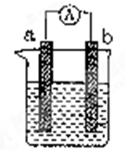
第II卷（非选择题 共60分）

21．右图是某化学兴趣小组探究不同条件下化学能转变为电能的装置。
请回答下列问题：
（1）当电极a为Al，电极b为Cu，电解质溶液为稀硫酸时，正极的电极反应式为： 。
（2）当电极a为Al，电极b为Mg，电解质溶液为氢氧化钠溶液时，该装置 （填“能”或“不能”）形成原电池，若不能，请说明理由；若能，请指出正、负极材料： 、 。当反应中收集到标准状况下224ml气体时，消耗的电极质量为 g。
（3）燃料电池的工作原理是将燃料和氧化剂（如O₂）反应所产生的化学能直接转化为电能。
现设计一燃料电池，以电极a为正极，电极b为负极，甲烷为燃料，采用氢氧化钠溶液为电解液；则甲烷应通入 极（填a或b，下同），电子从 极流出，电解质溶液中OH－向 极移动。
（4）等质量的下列物质分别完全燃烧，放出热量较多的是 （填编号）A．固体硫， B．硫蒸气.
22．如图是实验室中制备气体或验证气体性质的装置图
（1）发生装置A中制取氯气的化学方程式__________________ 。
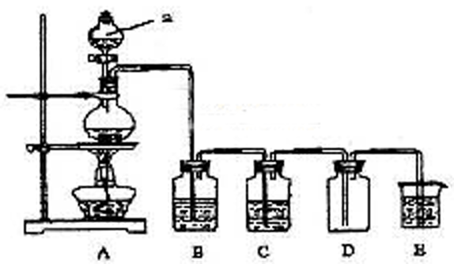
（2）利用右图装置制备纯净的氯气，并证明氧化性：C1₂>Fe³⁺
则装置B中的溶液的作用是_____________________ ；
装置C中加的最佳试剂是(填序号)___________ ：
供选试剂：a.浓H₂SO₄ b．FeCl₂溶液 c．无水氯化钙 d．KSCN与FeCl₂的混合溶液
（3）在上图所示圆底烧瓶内加入碳， a中加入浓硫酸，开始实验，加热产生的气体缓慢通过后续装置同时完成如下实验：
实验1：证明SO₂具有氧化性和漂白性
实验2：证明碳元素的非金属性比硅元素的强
证明SO₂具氧化性和漂白性：B中为少量Na₂S溶液、C中加品红溶液，D中应加入足量的___________(填溶液名称)，E中加入___________溶液(填化学式)。
（4）证明碳元素的非金属性比硅元素的强的现象为________________________________；
实验2不严谨之处应如何改进_______________________________________________。
23．某化学兴趣小组为探究元素性质的递变规律，设计了如下系列实验。
Ⅰ、（1）将钠、钾、镁、铝各1 mol分别投入到足量的0.1 mol·L^{－1}的盐酸中，试预测实验结果：____________与盐酸反应最剧烈，__________与盐酸反应最慢。
（2）将NaOH溶液与NH₄Cl溶液混合生成NH₃·H₂O，从而验证NaOH的碱性大于NH₃·H₂O，继而可以验证Na的金属性大于N，你认为此设计是否合理？____ _；说明理由：___________。
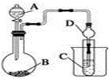
Ⅱ.、利用下图装置可以验证非金属性的变化规律。
（3）仪器A的名称为 ，干燥管D的作用是_____________________。
（4）实验室中现有药品Na₂S、KMnO₄、浓盐酸、MnO₂，请在其中选择合适药品设计实验验证氯的非金属性大于硫：装置A、B、C中所装药品分别为________、_______、______，装置C中的实验现象为有淡黄色沉淀生成，离子方程式为_____ ____________________ 。
（5）已知C中是硅酸钠溶液，如要证明非金属性：C > Si，请选择相应的试剂，则A中加________、B中加________。
24．将等物质的量的A、B混合于2 L的密闭容器中，发生如下反应：
3A(g)＋B(g)xC(g)＋2D(g)，经5 min后，测得D的浓度为0.5 mol/L，c(A)∶c(B)＝3∶5，C的平均反应速率为0.1 mol/(L·min)。求：
（1）此时A的浓度c(A)＝________mol/L，反应开始前容器中的A、B的物质的量：n(A)＝n(B)＝________mol；
（2）前5 min内用B表示的平均反应速率v(B)＝________mol/(L·min)；
（3）化学反应方程式中x的值为________。（4）5 min时物质A的转化率为________。
25．某有机物的质量为3.0g，完全燃烧后产物通过浓硫酸，浓硫酸质量增加3.6g；其余的气体再通过碱石灰,被完全吸收，碱石灰质量增加6.6g。已知该有机物的蒸气对氢气的相对密度是30。
(1)求该有机物的分子式。（要求写计算过程）
(2)若该有机物能与金属钠反应,经催化氧化后的生成物含有醛基，请写出该有机物的结构简式，并对它进行命名。
2016-2017学年度蚌埠二中8月初高一化学测试卷
参考答案
一、选择题（共40分， 每题2分）
- D 2．C 3．B 4．C 5．B 6．C 7．C 8．D 9．C 10．D 11．A 12．B 13．A 14．B 15．C 16．D 17．A 18．C 19．B 20．B
- 非选择题（共60分，每空2分）
21、
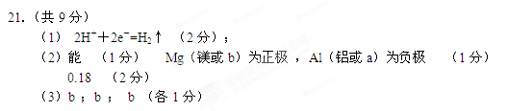
（4）B
22．
(1）MnO₂+4HCl（浓）MnCl₂+Cl₂↑+2H₂O
(2）除去氯气中的氯化氢 (1分)； d；
(3）酸性高锰酸钾溶液， Na₂SiO₃；
(4）D中高锰酸钾溶液不褪色或颜色变浅，E中溶液变浑浊；
将烧杯换成洗气瓶，右端连接盛有碱石灰的干燥管。
23.I、（1）钾 (1分) 铝 (1分)
（2）不合理 (1分)， 用碱性强弱比较金属性强弱时，一定要用元素最高价氧化物对应水化物的碱性强弱比较，NH₃·H₂O不是N元素最高价氧化物对应的水化物
II、（3）分液漏斗 (1分) 防止倒吸 (1分)
（4）浓盐酸 KMnO₄ Na₂S S^{2－}＋Cl₂= S↓＋2Cl－
（5）硫酸 Na₂CO₃溶液
24． (1)0.75 3 (2)0.05 (3) 2 （4）50％
25．（1）有机物的分子式为C₃H₈O。 (3分)
（2）1－丙醇，结构简式为CH₃CH₂CH₂OH (3分)

